**BAB I**

**PENDAHULUAN**

1. **Latar Belakang dan Tujuan**

Dalam perkembangan usaha logistik, mekanisme kerja sangatlah penting untuk meningkatkan produktivitas dan kinerja di suatu perusahaan khususnya ekpedisi. Seiring dengan berkembangnya dunia industri dan meningkatnya pertumbuhan ekonomi. Kecepatan dan keakuratan waktu dalam melakukan proses kegiatan kerja dalam ekpedisi merupakan hal yang sangat penting bagi perusahaan. Dengan baiknya pekerjaan yang dilakukan secara kualitas waktu yang tepat dan akurat akan mempengaruhi produktivitas kerja bagi perusahaan. Sehingga, dalam dunia bisnis persaingan antara perusahaan semakin ketat dan setiap perusahaan berlomba untuk terus mencari metode kerja yang baik agar memiliki keunggulan dalam bersaing.

Dalam menangani permasalahan kualitas waktu kerja, di perlukan metode kerja yang baik dan tepat. Waktu menuntut suatu pekerjaan dapat dilakukan dengan waktu cepat dan tepat. Waktu menjadi tolak ukur suatu perusahaan dalam melakukan aktivitas dan dalam menjalankan proses kerja. Seperti usaha untuk menentukan lama kerja yang dibutuhkan seorang karyawan dalam menyelesaikan suatu pekerjaan yang spesifik pada tingkat kecepatan normal dalamlingkungan kerjanya. Pengukuran waktu yang dilakukan terhadap suatu mekanisme kerja dapat dikatakan baik dengan melihat waktu penyelesaian yang singkat dan tepat.

PT DAKOTA INDONESIA EXPRES merupakan perusahaan yang bergerak pada bidang jasa pengiriman (kargo). Aktivitas yang dilakukan meliputi pengiriman barang, penrimaan barang, pergudangan, penagihan dan pembayaran. Saat ini PT DAKOTA INDONESA EXPRES belum menentukan berapa waktu normal dan waktu baku untuk aktivitas tersebut. Pengukuran waktu ini bertujuan untuk mendapatkan waktu baku penyelesaian pekerjaan yang dibutuhkan secara wajar dan normal dari setiap kegiatan yang ada di PT DAKOTA INDONESA EXPRES mulai dari pemeriksaan barang sampai barang di angkut kembali ke dalam truck untuk proses pengiriman kepada customer penerima barang.

* 1. **Kerangka Pemikiran**

Pengukuran waktu kerja dilakukan guna medapatkan waktu baku yang harus di capai oleh pekerja untuk menyelesaikan waktu pekerjaan secara normal. Waktu kerja berperan dalam penentuan produktivitas kerja serta menjadi tolak ukur untuk menentukan metode kerja yang terbaik dalam penyelesaian suatu pekerjaan. Untuk dapat membandingkan waktu kerja yang paling baik dari metode kerja yang ada dibutuhkan waktu baku sebagai acuan untuk penentuan metode kerja. Berikut ilustrasi dari kerangka pemikiran pada gambar 1.1

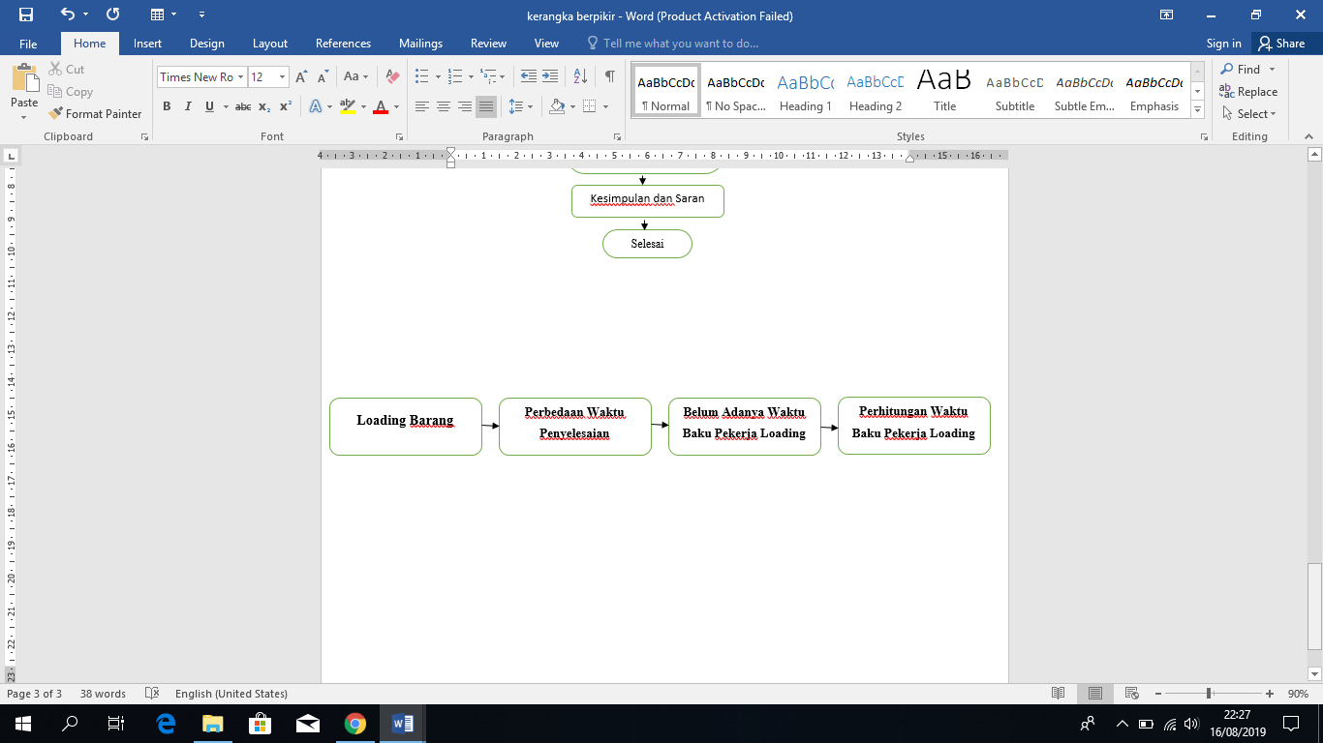

**Gambar 1.1** Kerangka Pemikiran

Saat melakukan penelitian, tentu harus dilakukan dengan langkah-langkah yang sistematis untuk membantu dalam menyelesaikan penelitian tersebut. Begitu pula dengan penyelesaian penelitian project ini dikerjakan dengan menggunakan langkah-langkah yang sesuai dengan aturan dan dapat dilihat pada gambar 1.2 berikut:

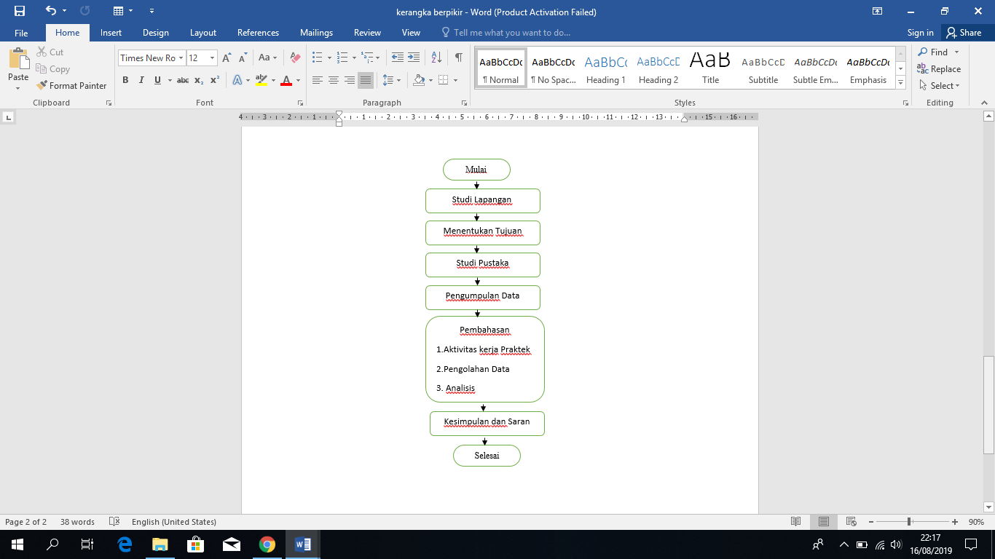

**Gambar 1.2** Langkah-langkah Pemecahan Masalah

Pembahasan Gambar 1.2 di atas langkah-langkah pemecahan masalah dalam penelitian ini dijelaskan sebgai berikut:

**1.2.1 Studi Lapangan**

Studi Lapangan adalah kegiatan dimana penulis bekerja langsung untuk melakukan penelitian, mengetahui permasalahan yang ada di perusahaan dan mencari informasi yang berkaitan dengan masalah penelitian serta gambaran secara umum semua kegiatan-kegiatan yang terjadi dalam perusahaan

**1.2.2 Menentukan Tujuan Penelitian**

Langkah selanjutnya adalah penentuan tujuan. Adapun tujuan dari penelitian ini adalah untuk mengetahui standar waktu kerja (waktu baku) setiap kegiatan

**1.2.3 Studi Pustaka**

Studi pustaka dilakukan untuk mendapatkan informasi-informasi penting yang berkaitan dengan penelitian dan mendukung proses analisis tujuan yang akan dilakukan

**1.2.4 Pengumpulan Data**

Pengumpulan data dilakukan oleh penulis untuk mencari data-data yang berkaitan dengan permasalahan yang dihadapi. Penelitian dilakukan dengan berada langsung dan mengamati proses kerja penyelesaian kegiatan di lapangan. Pengumpulan data dilakukan dengan menggunakan perlengkapan yaitu stopwatch, pena, dan kertas. Melakukan wawancara langsung kepada karyawan juga menjadi penunjang pengumpulan data dan menambah bahan dalam laporan kerja praktek

**1.2.5 Pembahasan**

Setelah pengumpulan data langkah selanjutnya ialah pembahasan yang mengenai tentang profil perusahaan, pengolahan data sampai dengan melakukan analisis terhadap pengolahan data yang didapat selama kerja praktek

**1.2.6 Kesimpulan dan Saran**

Pada bagian akhir ini, penulis akan menyampaikan kesimpulan dan saran atas tujuan yang telah ditelakukan. Kesimpulan diperoleh dari hasil pengolahan data dan perhitungan metode *Time and Motion Studi*, penulis juga dapat memberikan saran yang dapat memberikan bahan pertimbangan bagi perusahaan dalam melakukan proses kerja

* 1. **Sistematika Penyusunan**

BAB I PENDAHULUAN

Pendahuluan berisi tentang latar belakang penelitian dan tujuan penelitian, kerangka pemikiran, dan sistematika penulisan laporan praktek.

BAB II TINJAUAN PUSTAKA

Studi pustaka berisi landasan teori mengenai definisi perhitungan metode *Time and Motion Studi*.

BAB III PEMBAHASAN

Dalam bab ini berisi tentang profil perusahaan, aktivitas kerja praktek, pengolahan data dan analisis.

BAB IV KESIMPULAN DAN SARAN

Bab ini berisi tentang kesimpulan dan saran yang terkait dengan penelitian.

BAB V REFLEKSI DIRI

Dalam bab ini membahas tentang refleksi diri